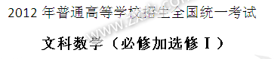
【名师简评】
该套试卷整体上来说与往年相比，比较平稳，试题中没有偏题和怪题，在考查了基础知识的基础上，还考查了同学们灵活运用所学知识的解决问题的能力。题目没有很多汉字的试题，都是比较简约型的。但是不乏也有几道创新试题，像选择题的第12题，填空题的16题，解答题第22题，另外别的试题保持了往年的风格，入题简单，比较好下手，但是出来不是那么很容易。整体上试题由梯度，由易到难，而且大部分试题适合同学们来解答体现了双基，考查了同学们的四大思想的运用，是一份比较好的试卷。
- 选择题
(1)已知集合A={x︱x是平行四边形}，B={x︱x是矩形}，C={x︱x是正方形}，D{x︱x是菱形}，则
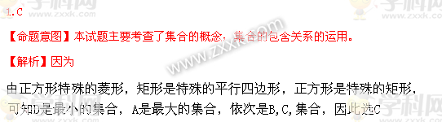
(2)函数y=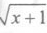(x≥-1)的反函数为
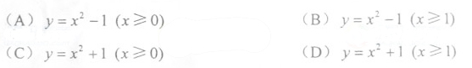
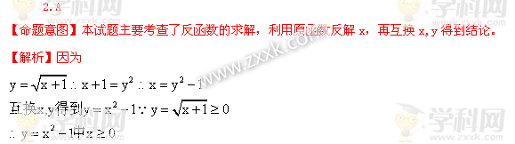 (3)若函数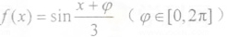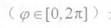是偶函数，则=
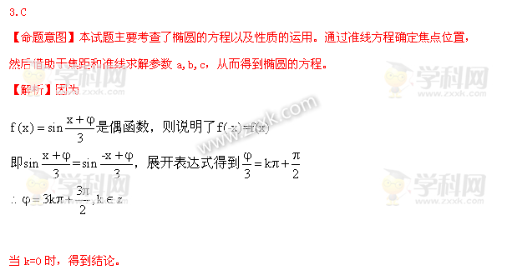 (4)已知a为第二象限角，sina=，则sin2a=
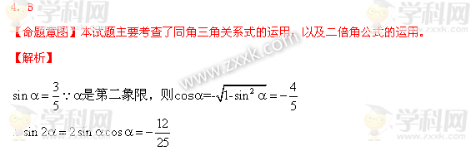 （5）椭圆的中心在原点，焦距为4，一条准线为x=-4,则该椭圆的方程为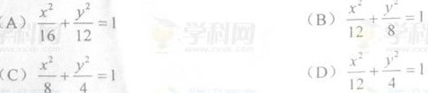

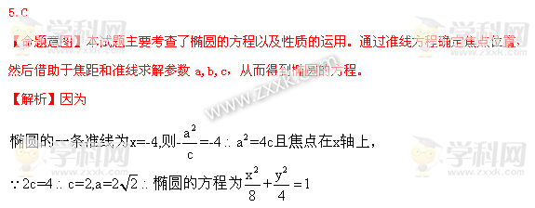（6）已知数列｛a_{n}｝的前n项和为Sn, a1=1,Sn=2a_{n+1,}则sn=
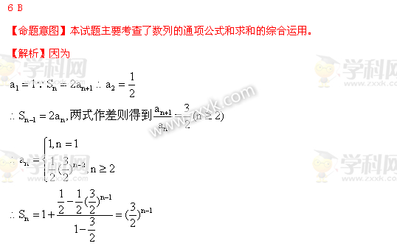（7）6位选手依次演讲，其中选手甲不再第一个也不再最后一个演讲，则不同的演讲次序共有
A 240种 B 360种 C480种 D720种
7 C
【命题意图】本试题主要考查了排列问题的运用。利用特殊元素优先安排的原则分步完成得到结论。
【解析】
（8）已知正四棱柱ABCD-A₁B₁C₁D₁ 中，AB=2，CC₁=,E为CC₁ 的中点，则直线AC₁ 与平面BED的距离为
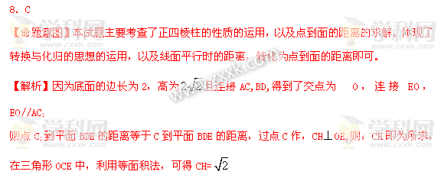（9）△ABC中，AB边的高为CD, |a|=1,|b|=2,则
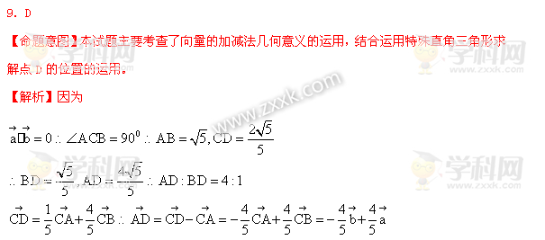
（10）已知F1、F2为双曲线 C：X²-Y²=2的左、右焦点，点p在c上，|PF₁|=2|PF₂|,则cos∠F₁PF₂ =
10.C
【命题意图】本试题主要考查了双曲线的定义的运用和性质的运用，以及余弦定理的运用。首先运用定义得到两个焦半径的值，然后结合三角形中的余弦定理求解即可。
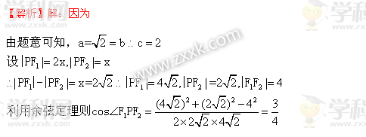
（11）已知x=lnπ，y=log₅2 ,z= ,则
A x<y<z Bz<x<y Cz<y<x Dy<z<x
11 D
【命题意图】本试题主要考查了对数、指数的比较大小的运用。
【解析】
(12) 正方形ABCD的边长为1，点E在边AB上，点F在边BC上，AE=BF= ,动点p从E出发沿直线向F运动，每当碰到正方形的边时反弹，反弹时反射角等于入射角，当点p第一次碰到E时，p与正方形的边碰撞的次数为
A 8 B 6 C 4 D 3
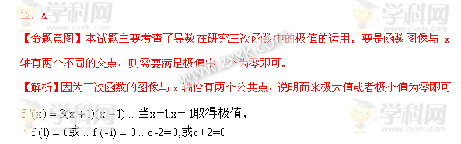
二、填空题
(13) 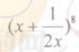的展开式中的系数为____________.
13.7
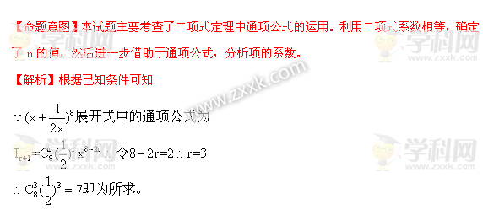
(14) 若x、y满足约束条件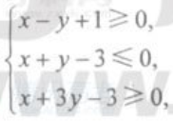则z = 3x – y 的最小值为_____________.

14.-1
【命题意图】本试题考查了线性规划最优解的求解的运用。常规题型，只要正确作图，表示出区域，然后借助于直线平移法得到最值。
【解析】利用不等式组，作出可行域，可知区域表示的为三角形，当目标函数过点（3,0）时，目标函数最大，当目标函数过点（0,1）时最小为-1
(15)当函数y=sinx- 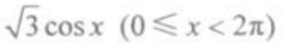取得最大值时，x=_____________.
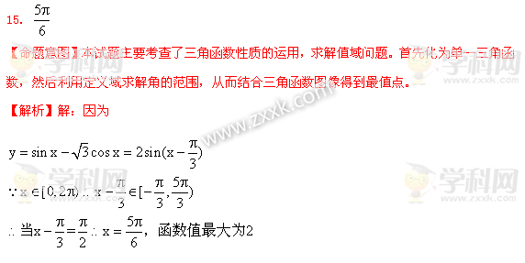 (16)一直正方体ABCD- 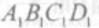中，E、F分别为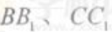的中点，那么一面直线AE与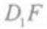所成角的余弦值为____________.
16.
【命题意图】本试题考查了正方体中异面直线的所成角的求解的运用。。
【解析】解：首先根据已知条件，连接DF，然后则角DFD₁即为
异面直线所成的角，设边长为2，则可以求解得到
结合余弦定理得到结论。
三、解答题
（17）(本小题满分10分)（注意：在试题卷上作答无效）
△ABC中，内角A、B、C成等差数列，其对边a、b、c满足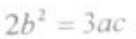，求A。
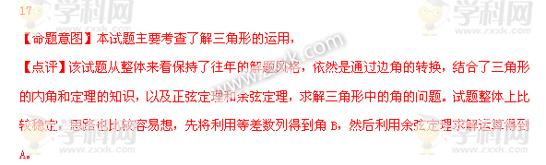（18）(本小题满分12分) （注意：在试题卷上作答无效）
已知数列{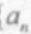}中，=1，前n项和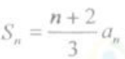。
（Ⅰ）求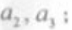 (Ⅱ)求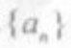的通项公式。
18【命题意图】本试题主要考查了数列的通项公式与数列求和的相结合的综合运用。
【点评】试题出题比较直接，没有什么隐含的条件，只要充分利用通项公式和前n项和的关系式变形就可以得到结论。

（19）（本小题满分12分）（注意:在试题卷上作答无效）
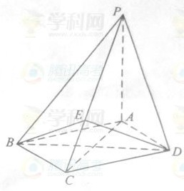
如图，四棱锥P-ABCD中，底面ABCD为菱形，PA底面ABCD，AC=PA=2，E是PC上的一点，PE=2EC。

- 证明PC平面BED；
- 设二面角A-PB-C为90°，求PD与平面PBC所成角的大小
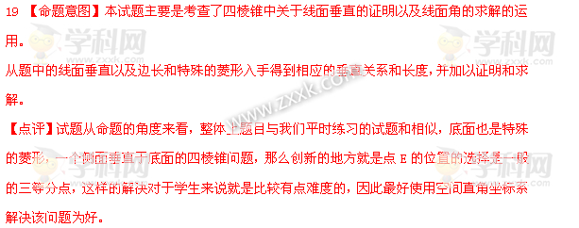（20）（本小题满分12分）（注意：在试题卷上作答无效）
乒乓球比赛规则规定，一局比赛，双方比分在10平前，一方连续发球2次后，对方再连续发球2次，依次轮换，每次发球，胜方得1分，负方得0分。设在甲、乙的比赛中，每次发球，发球1分的概率为0.6，各次发球的胜负结果相互独立。甲、乙的一局比赛中，甲先发球。
- 求开球第4次发球时，甲、乙的比分为1比2的概率；
- 求开始第5次发球时，甲得分领先的概率。
20【命题意图】本试题主要是考查了关于独立事件的概率的求解，以及分布列和期望值问题。首先要理解发球的具体情况，然后对于事件的情况分析，讨论，并结合独立事件的概率求解结论。
【点评】首先从试题的选材上来源于生活，同学们比较熟悉的背景，同时建立在该基础上求解进行分类讨论的思想的运用，以及能结合独立事件的概率公式求解分布列的问题。情景比较亲切，容易入手，但是在讨论情况的时候，容易丢情况。
（21）（本小题满分12分）（注意：在试题卷上作答无效）
已知函数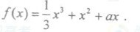
- 讨论f（x）的单调性；
- 设f（x）有两个极值点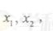若过两点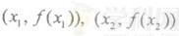的直线I与x轴的交点在曲线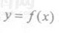上，求α的值。
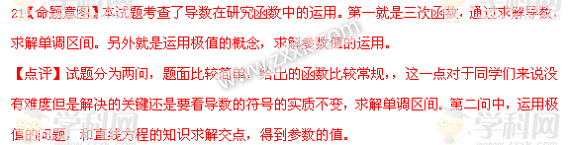（22）（本小题满分12分）（注意：在试题卷上作答无效）
已知抛物线C：与圆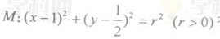有一个公共点A，且在A处两曲线的切线与同一直线
- 求r；
- 设m、n是异于且与C及M都相切的两条直线，m、n的交点为D，求D到的距离。
